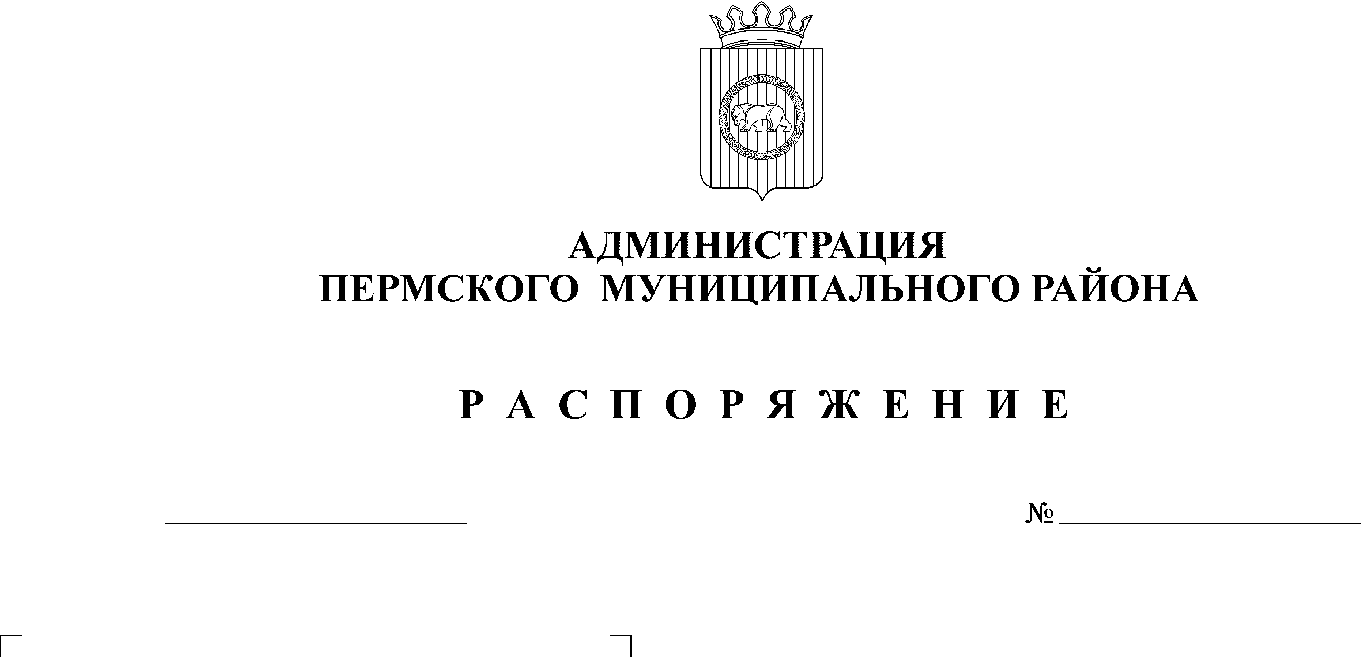
Об утверждении рабочей группы и

28.10.2011
252-р
плана мероприятий по апробированию
официального сайта РФ в сети Интернет
для размещения информации о государственных
и муниципальных учреждениях

На основании ст.51-6 Устава муниципального образования «Пермский муниципальный район», письма Министерства финансов Пермского края от 18.10.2011 № СЭД-39-01-13:
- Утвердить:
1.1. План мероприятий по апробированию официального сайта РФ в сети Интернет для размещения информации о государственных и муниципальных учреждениях www.bus.gov.ru согласно приложению 1;
1.2. Состав рабочей группы по реализации мероприятий по апробиро-ванию официального сайта РФ в сети Интернет для размещения информации о государственных и муниципальных учреждениях согласно приложению 2.
2. Контроль исполнения настоящего распоряжения возложить на замести-теля главы администрации муниципального района по экономическому разви-тию Т.Н. Гладких.

Глава администрации
муниципального района И.В.Бедрий

Приложение 2
УТВЕРЖДЕН
распоряжением администрации
муниципального района
от 28.10.2011 №252-р

Состав
рабочей группы по реализации мероприятий по апробированию официального сайта РФ в сети Интернет для размещения информации о государственных и муниципальных учреждениях

Руководитель: заместитель главы администрации муниципального района по экономическому развитию, начальник финансово-экономического управления Гладких Т.Н.;
Члены рабочей группы:
Заместитель главы администрации муниципального района по вопросам социальной политики Цвикилевич А.В.;
Заместитель главы администрации Залазаев В.К.;
Начальник отдела казначейского исполнения бюджета Яхина Н.Н.
Начальник сектора информационных технологий Юлаев В.Т.
Программист сектора информационных технологий Бояршинов А.А.

